Roteiro de Atividade Prática

Nome: ____________________________________Turma: _________

Título da atividade: Matrizes na análise de dados de streaming
Objetivos
- organizar dados reais de visualizações em matrizes, mantendo o significado das posições;
- aplicar a adição de matrizes para consolidar dados de duas semanas;
- verificar a compatibilidade e realizar uma multiplicação entre matrizes para estimar o total acumulado de horas assistidas;
- interpretar visualizações, duração e horas assistidas no contexto da análise de streaming;
- validar resultados calculados por comparação com os dados publicados.
Lista de materiais
- Computador com Anaconda (Jupyter Notebook) ou Visual Studio Code instalado, com suporte a arquivos .ipynb.
- Notebook da atividade prática no link:
Organização do ambiente
- Organize a turma em duplas, com um computador por dupla e as mesas voltadas para a lousa ou para a tela de projeção. Mantenha corredores livres entre as fileiras.
- Disponibilize o arquivo DADOS3EMC2B1S2A3_AP3_aluno.ipynb e o roteiro do estudante antes do início.
- Verifique o acesso ao Jupyter Notebook e à internet.
- Deixe o notebook do professor aberto no computador conectado ao projetor.
- Durante a atividade, um estudante pode controlar o notebook enquanto o outro acompanha o roteiro e registra as interpretações. Oriente-os a alternar essas funções. Caso não haja um computador para cada dupla, forme trios.
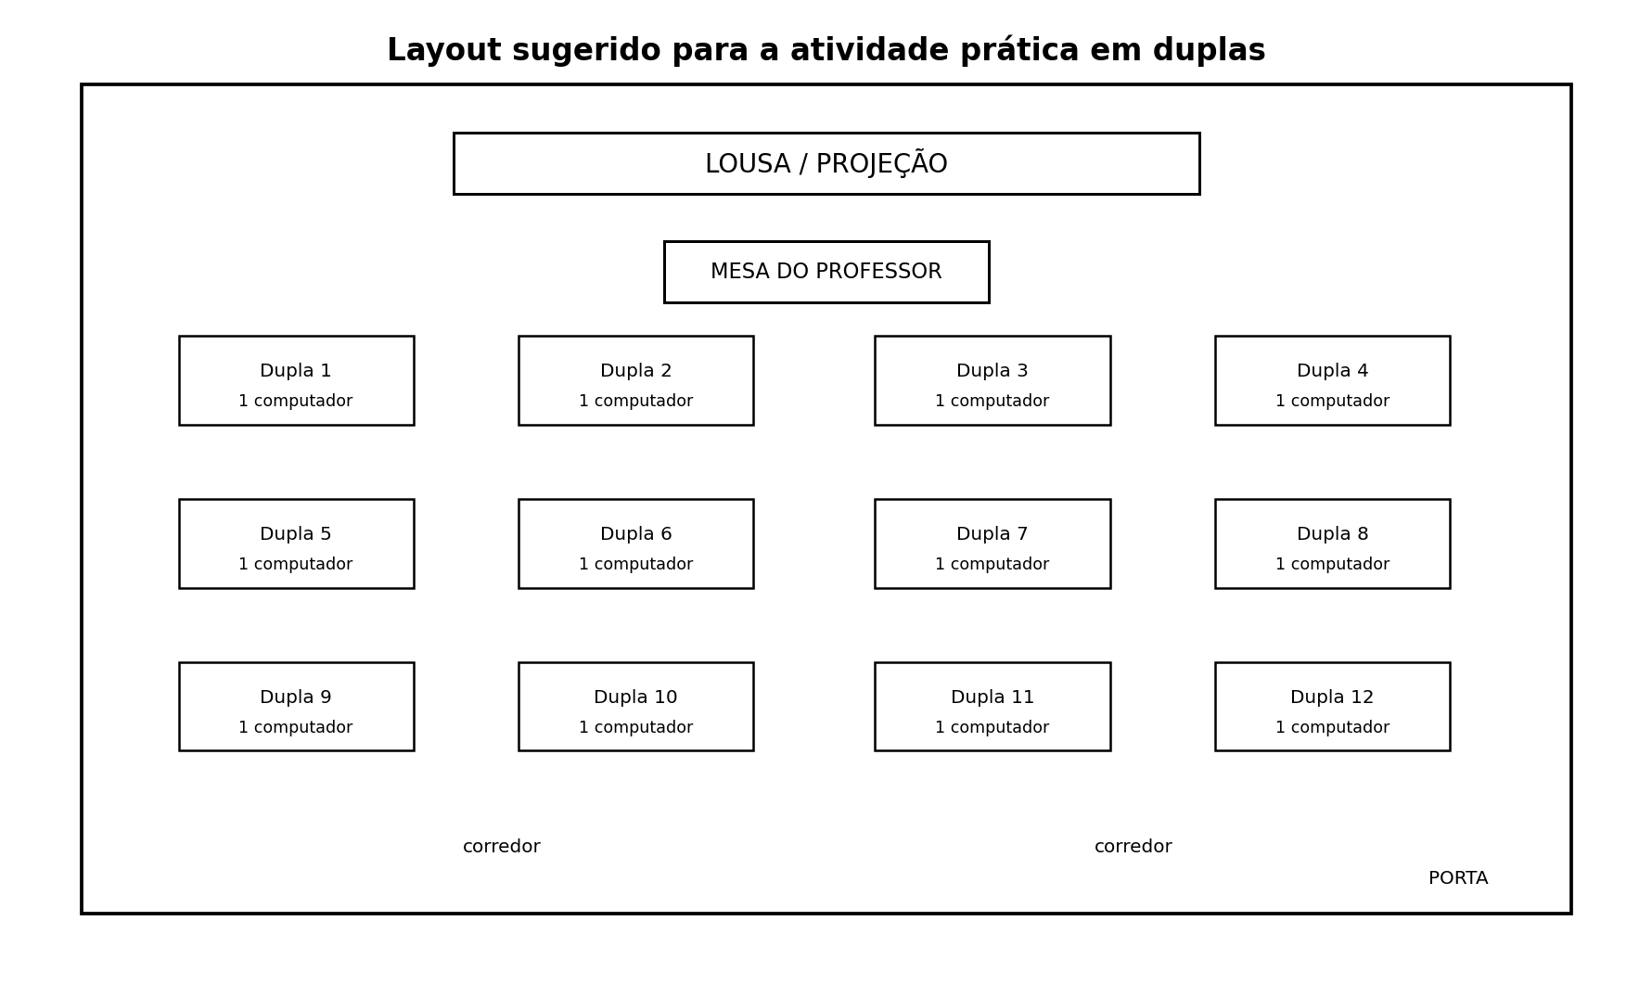
Figura 1 — Layout sugerido para a organização da atividade prática em duplas.
- Circule pelos corredores, priorizando a conferência da ordem dos dados nas matrizes, da compatibilidade da multiplicação e da interpretação dos resultados.
Base teórica
Matriz: organiza valores em linhas e colunas. Nesta atividade, a posição de cada valor preserva o vínculo entre semana, título e indicador.
Adição de matrizes: reúne entradas correspondentes de matrizes com a mesma ordem e os mesmos significados de linhas e colunas.
Multiplicação de matrizes: é possível quando o número de colunas da primeira matriz é igual ao número de linhas da segunda. Aqui, relaciona visualizações acumuladas e duração.
Contexto da atividade
Plataformas de streaming registram dados como número de visualizações, duração dos títulos e horas assistidas. Os estudantes atuarão como uma equipe de análise de dados, realizando as operações, interpretando os resultados e verificando sua coerência com os dados publicados.

Dados da atividade
O recorte utiliza dados globais semanais de dois filmes presentes no Top 10 da Netflix. No arquivo oficial, Guerreiras do K-Pop aparece com o título KPop Demon Hunters.
Semana encerrada em | Título | Visualizações  (milhões) | Duração  (h) | Horas assistidas  (milhões)
7 set. 2025 | Guerreiras do K-Pop | 25,4 | 1,6667 | 42,4
7 set. 2025 | Shrek | 3,6 | 1,5000 | 5,4
14 set. 2025 | Guerreiras do K-Pop | 22,6 | 1,6667 | 37,7
14 set. 2025 | Shrek | 2,9 | 1,5000 | 4,4
Atenção
- Os valores de visualizações e horas assistidas estão em milhões.
- Mantenha a ordem Guerreiras do K-Pop, Shrek em todas as matrizes relacionadas aos títulos.
- Na multiplicação, use as durações arredondadas para 1,67 h e 1,50 h.
- A adição consolida visualizações de duas semanas; ela não soma visualizações com horas assistidas.
- A multiplicação produz uma estimativa do total de horas assistidas pelos dois títulos nas duas semanas.
- Pequenas diferenças podem ocorrer por causa do arredondamento dos dados publicados.
Procedimento experimental
Parte 1 — Preparação e leitura dos dados
Passo 1 - Abrir o notebook. Oriente os estudantes a abrir DADOS3EMC2B1S2A3_AP3_aluno.ipynb e localizar a tabela com os dados das duas semanas.
Observação ao professor: verifique o acesso antes de iniciar. Caso haja dificuldade técnica, mantenha o trabalho em dupla e permita o registro no roteiro.
Passo 2 - Identificar títulos, semanas e unidades.
Gabarito: títulos — Guerreiras do K-Pop e Shrek; semanas — encerradas em 7 e 14 de setembro de 2025; visualizações e horas assistidas — milhões; duração — horas.
Passo 3 - Montar as matrizes A e B.
A = [ 25.4 3.6 ]
Semana encerrada em 7 set. 2025 — visualizações em milhões
B = [ 22.6 2.9 ]
Semana encerrada em 14 set. 2025 — visualizações em milhões
Ordem esperada: A e B são matrizes 1 × 2. As colunas representam, nessa ordem, Guerreiras do K-Pop e Shrek.
Parte 2 — Consolidação das visualizações
Passo 4 - Calcular a matriz C.
Condição de uso: a adição é possível porque A e B têm a mesma ordem e mantêm os mesmos títulos nas posições correspondentes.
C = [ 48.0 6.5 ]
Visualizações acumuladas nas duas semanas, em milhões
Interpretação esperada: Guerreiras do K-Pop acumulou 48,0 milhões de visualizações; Shrek acumulou 6,5 milhões.
Passo 5 - Interpretar as entradas de C.
Respostas esperadas: c₁₁ = 48,0 representa o total de visualizações de Guerreiras do K-Pop nas duas semanas; c₁₂ = 6,5 representa o total de visualizações de Shrek. Os valores permanecem em milhões de visualizações porque a operação reuniu valores do mesmo indicador e da mesma unidade.
Passo 6 - Conferir a soma no notebook.
Use o Python como ferramenta de conferência. O foco permanece na organização e na interpretação dos dados.
Parte 3 — Das visualizações acumuladas às horas assistidas
Passo 7 - Organizar a matriz D.
D = [ 1.67 ; 1.5 ]ᵀ
Duração em horas: Guerreiras do K-Pop; Shrek
Observação ao professor: reforce que a ordem de D deve corresponder à ordem dos títulos em C.
Passo 8 - Verificar a compatibilidade.
Gabarito: C é 1 × 2 e D é 2 × 1. As dimensões internas são iguais a 2; portanto, H = C · D é possível e terá ordem 1 × 1.
Passo 9 - Calcular a matriz H.
Cálculo esperado: H = 48,0 × 1,67 + 6,5 × 1,50 = 89,91 ≈ 89,9.
H = [ 89.9 ]
Estimativa do total de horas assistidas, em milhões
Interpretação esperada: os dois títulos somaram aproximadamente 89,9 milhões de horas assistidas nas duas semanas selecionadas.
Parte 4 — Validação e análise
Passo 10 - Validar com os dados publicados.
Gabarito: 42,4 + 5,4 + 37,7 + 4,4 = 89,9 milhões de horas. Resultado calculado: H ≈ 89,9 milhões de horas. Conclusão: a estimativa coincide com a soma dos valores publicados quando arredondada para uma casa decimal.
Observação ao professor: destaque que a validação permite verificar se a organização dos dados e a operação escolhida produziram um resultado coerente.
Passo 11 - Analisar os resultados.
- 11. Guerreiras do K-Pop, com 48,0 milhões de visualizações.
- 12. Aproximadamente 89,9 milhões de horas assistidas.
- 13. A multiplicação relacionou as visualizações acumuladas à duração de cada título, produzindo uma estimativa do tempo total assistido no recorte.
- 14. Porque a análise considera apenas dois títulos, duas semanas e dados globais do Top 10.
Passo 12 - Escrever a conclusão final.
Resposta esperada: Nas duas semanas, Guerreiras do K-Pop acumulou 48,0 milhões de visualizações, enquanto Shrek somou 6,5 milhões. Juntos, os títulos alcançaram aproximadamente 89,9 milhões de horas assistidas. A análise considera apenas dois filmes e não representa todo o catálogo ou todos os usuários da plataforma.

Critérios para avaliação da atividade
Use a rubrica como referência para acompanhar a prática e orientar devolutivas. Pontuação sugerida: 10 pontos.
Critério | Atende | Atende parcialmente | Ainda não atende
Representação | Organiza A, B e D corretamente e registra C e H com rótulos e unidades. | Apresenta um erro de posição, rótulo, ordem ou unidade. | Não representa as matrizes de modo utilizável.
Operações | Calcula C e H corretamente e reconhece a compatibilidade de C · D. | Conclui com erro pontual de cálculo, compatibilidade ou arredondamento. | Não conclui ou usa operação incompatível.
Interpretação | Explica entradas e resultados no contexto. | Interpreta parcialmente ou omite parte do significado. | Apresenta números sem significado.
Validação e justificativa | Compara H com a soma dos dados publicados e cita evidências e uma limitação. | Valida ou justifica de modo incompleto. | Opina sem usar evidências.
Autonomia | Divide tarefas, confere e solicita apoio pontual. | Necessita intervenções frequentes. | Não avança ou não confere o trabalho.
Estratégias para dificuldades
- Dificuldade de leitura: peça à dupla que escreva os títulos acima das colunas e identifique a semana representada por cada matriz.
- Erro na adição: retome a correspondência entre as posições de A e B antes de refazer a conta.
- Erro na multiplicação: associe cada total de visualizações à duração do mesmo título e modele a expressão antes de executar o cálculo.
- Dificuldade com decimais: permita o uso do notebook ou da calculadora e mantenha o foco na interpretação do resultado.
- Confusão de unidades: registre no quadro: visualizações (milhões) × duração (horas) = horas assistidas (milhões).
- Tempo insuficiente: forneça C já conferida e preserve a multiplicação, a validação e a conclusão final.
Orientação para conferência final
- Coerência da representação: títulos, semanas e unidades mantidos na ordem indicada.
- Coerência da interpretação: distinção entre visualizações e horas assistidas.
- Coerência da validação: comparação de H com a soma das horas assistidas publicadas para os quatro registros do recorte.
Evite transformar a conferência em uma aula de Python ou em uma explicação extensa sobre a plataforma. O foco é aplicar operações matriciais, interpretar os resultados e validá-los com dados reais.
Fontes dos dados
NETFLIX. Top 10 global: dados semanais. Base de dados. Recorte: categoria Films (English), semanas encerradas em 7 e 14 set. 2025, títulos KPop Demon Hunters e Shrek, colunas weekly_views, runtime e weekly_hours_viewed. Disponível em: https://www.netflix.com/tudum/top10/data/all-weeks-global.xlsx. Acesso em: 03 ago. 2026.
NETFLIX. Produções brasileiras da Netflix crescem 60% em visualizações no segundo semestre de 2025. Disponível em: https://about.netflix.com/pt_br/news/what-we-watched-the-second-half-of-2025. Acesso em: 03 ago. 2026.

